МУНИЦИПАЛЬНОЕ ОБРАЗОВАНИЕ
ГОРОДСКОЙ ОКРУГ ГОРОД СУРГУТ
ХАНТЫ-МАНСИЙСКОГО АВТОНОМНОГО ОКРУГА – ЮГРЫ

АДМИНИСТРАЦИЯ ГОРОДА

ПОСТАНОВЛЕНИЕ

« | 05 | » | 03 | 20 | 20 |  |  | № | 1547

Об утверждении проекта
планировки и проекта межевания
территории микрорайона 39 в городе
Сургуте в части земельного участка,
предоставленного ООО «Торговый Дом
«ЮС – ТТАТХ» под комплексное
освоение территории (многоэтажное
жилищное строительство)

В соответствии со статьями 45, 46 Градостроительного кодекса Российской Федерации, Уставом города Сургута, учитывая заключение по результатам
публичных слушаний, протокол заседания рабочей группы по вопросу
рассмотрения проектов планировки и проектов межевания территории города
по проекту планировки и проекту межевания территории микрорайона 39 в городе Сургуте в части земельного участка, предоставленного ООО «Торговый Дом
«ЮС – ТТАТХ» под комплексное освоение территории (многоэтажное жилищное строительство) от 05.02.2020:
1. Утвердить проект планировки и проект межевания территории микро-
района 39 в городе Сургуте в части земельного участка, предоставленного ООО «Торговый Дом «ЮС – ТТАТХ» под комплексное освоение территории
(многоэтажное жилищное строительство), согласно приложениям 1, 2.
2. Управлению документационного и информационного обеспечения разместить настоящее постановление на официальном портале Администрации города: www.admsurgut.ru.
3. Муниципальному казенному учреждению «Наш город» опубликовать настоящее постановление в газете «Сургутские ведомости».
4. Контроль за выполнением постановления возложить на заместителя Главы города Шмидта В.Э.

Глава города В.Н. Шувалов
Приложение 1
к постановлению
Администрации города
от ____________ № _________

Проект планировки и проект межевания территории микрорайона 39
в городе Сургуте в части земельного участка, предоставленного ООО
«Торговый Дом «ЮС – ТТАТХ» под комплексное освоение территории
(многоэтажное жилищное строительство)

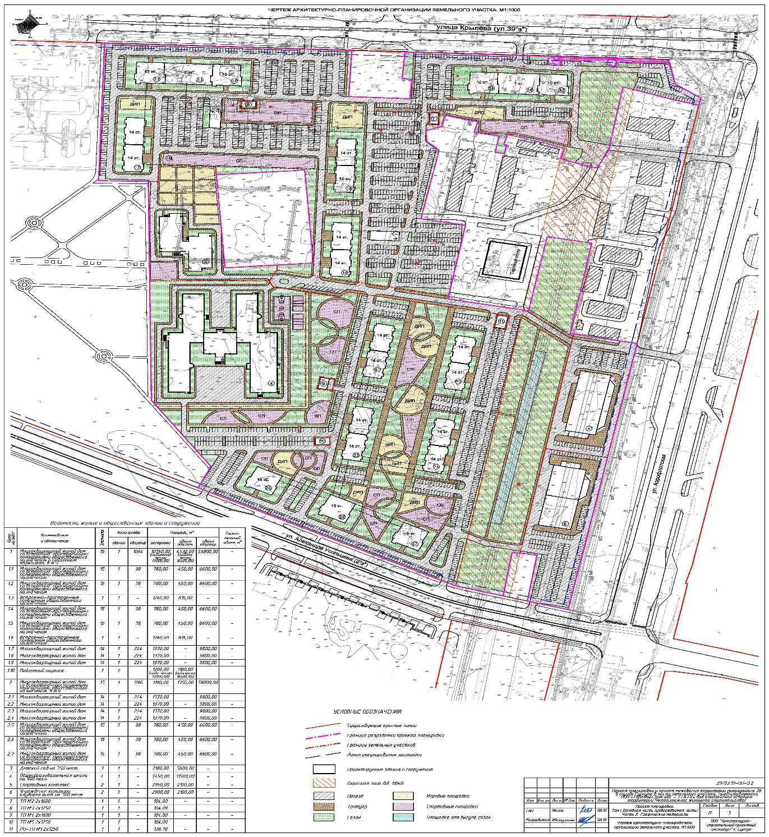

Приложение 2
к постановлению
Администрации города
от ____________ № _________

Проект планировки и проект межевания территории микрорайона 39
в городе Сургуте в части земельного участка, предоставленного
ООО «Торговый Дом «ЮС – ТТАТХ» под комплексное освоение территории (многоэтажное жилищное строительство)

